Школьная научно-практическая конференция
молодых исследователей

«Шаг в будущее, Сибирь»

Ажурная шаль

Авторы работы
Учащиеся 11 класса
Герасюк Валя
Несмеянова Анна

Руководитель
Маленьких
Виктория
Валентиновна
учитель технологии

МОУ СОШ п.Усть-Уда

Содержание:

- Обоснование темы выбранного проекта.
- План организации по изготовлению проектируемого изделия.
- Немного об истории вязания.
- Эскизы альтернативных моделей. Банк идей и предложений.
- Дизайн-анализ.
- История возникновения и развития шали.
- Характеристика используемых материалов.
- Очень важно – правила вязания.
9. Технологическая часть.
10. Экономическая часть.
11. Итоги работы.
12. Рекламный проспект.
13. Литература.
14. Приложение.

Цель проекта: совершенствовать свои возможности в области вязания крючком; усвоить приобретенные знания; увлечь сверстников данной работой.

Обоснование темы выбранного проекта
С хорошим платком у вас не замерзнут плечи даже в холодные дни. Платок можно носить поверх пальто для цветового эффекта зимой или в межсезонье в качестве симпатичной замены пальто. Впрочем, наши предложения рассчитаны не только на холодную погоду. Большие платки идеально подходят летом для вечеринки, устроенной под открытым небом, когда после захода солнца становится зябко; к тому же это последний писк моды. Платки можно носить просто так, по настроению и желанию.
Платки и шали нынче в моде — их гармоничное цветовое пятно подчеркнет и сделает акцент на вашем облике, придаст вам женственный вид и добавит шарму.
Вы почувствуете прилив уверенности в своей неотразимости и обаянии, и это поможет в достижении ваших жизненных целей. Ваши наряды начнут выглядеть по-новому.

План организации по изготовлению проектируемого изделия

Материал

Стоимость

Традиции,
мода

Размер

Технология
изготовления

История

Вязание
ажурной
шали

Немного об истории вязания
Кто и когда придумал первую петельку, никто не знает, но уже давно известно, что родилась эта чудо-петелька задолго до нашей эры. История нашей планеты рассказывает, что люди владели техникой вязания в древнейшие времена.
В Египте в одной из гробниц археологи обнаружили вязаную детскую туфлю. Как установили ученые-египтологи, находка эта относится к третьему тысячелетию до нашей эры.
А уже в начале нашей эры техника вязания и принципы составления узоров находились на очень высоком уровне.
Например, в древнем Евфрате были обнаружены превосходные образцы арабских вязаных изделий.
В одном из районов старого Каира в Египте найдено удивительно красивое многоцветное шелковое изделие, связанное, как полагают специалисты, тонкими металлическими спицами.
В Египте сохранились экземпляры вязаных вещей IV и V веков нашей эры. Детский носок из цветной шерсти был связан сравнительно сложной техникой: большой палец отделен от остальных так, чтобы между ними мог проходить ремешок сандалии.
Полагают, что в Европу вязание проникло через египетских христиан — коптов. Как миссионеры они бывали в Испании, Франции, Италии и Англии, часто брали с собой в странствие вязаные изделия, которые привлекали всеобщее внимание.
В XII веке вязание в Европе превратилось в домашнюю работу.
В XIII веке во Франции это уже доходная отрасль промышленности: вяжут шляпки, перчатки, фуфайки, капюшоны, чулки.
В Шотландии появляется традиционный головной убор — вязаный берет.
Интересно, что вязание сначала было мужским ремеслом, и мужчины боро- лись с женской конкуренцией даже специальными договорами. Так, в 1612 году Пражские чулочники постановили, что под страхом денежного взыскания не примут на работу ни одной женщины. Лишь позднее, когда вязание широко распространилось, им стали заниматься, прежде всего женщины.
В 1589 году помощник приходского священника из Вулбриджа Вильям Ли изобрел вязальный станок. Вместо артелей вязальщиков появились промышленные предприятия, с которыми эти артели конкурировать уже не могли.
Но вязальное машинное производство развивалось очень медленно. Только в XIX веке его действительно механизировали.
Существовало одно время мнение, что машинное вязание при дальнейшем развитии техники вытеснит ручное вязание. Однако жизнь опровергла такое предположение. Чем больше выпускалось изделий массового машинного производства, тем более ценными становились вещи, связанные вручную, особенно крючком — ведь вязание на спицах по структуре вязаного полотна очень схоже с машинным.
Искусство вязания крючком в начале XIX века поистине ювелирно. Вязаные изделия того времени, сохранившиеся в музеях и частных домах, восхищают красотой и изяществом, поражают трудоемкостью и мастерством.
Из тончайших ниток шерсти, шелка, льна в золотых руках мастериц рождались красивые скатерти, покрывала, занавески, шали, кружева и другие предметы одежды и украшений.

Эскизы альтернативных моделей. Банк идей и предложений
Я начинала вязание крючком с салфеток, вазочек.
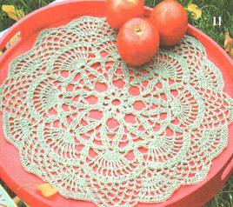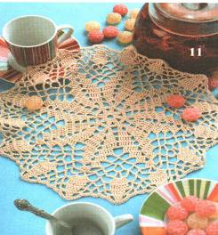
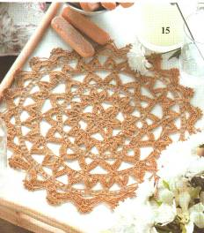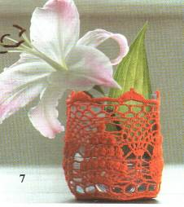

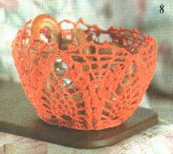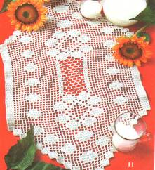

Дизайн-анализ
Когда я уверенно научилась разбираться в схемах, изучила все условные обозначения, я решила связать ажурную шаль. Конечно, эта работа трудоёмкая, требующая большой аккуратности, точности, ответственности. Так как это уже не первая работа, выполненная в технике вязания крючком, я решила, что справлюсь.
История возникновения
и развития шали
Шаль - это крупный прямоугольный платок из тонкой шерстяной ткани с цветочной каймой или орнаментом; мерная тонкая шерстяная ткань саржевого переплетения. В XV в. в Кашмире делались шали из тонкой шерсти тибетских коз. Подлинные кашемировые шали распространились в Европе в эпоху Директории. Они дополняли одежду, имитирующие античный образец - присборенную, без рукавов и с глубоким декольте. Дорогостоящие настоящие кашемировые шали очень скоро начинают заменяться более дешёвыми подделками. Мода на шали продержалась всю эпоху бидермейер, особенно популярны они были в правление императрицы Евгении, супруги Наполеона III (1826 - 1920 гг.).Тонкие и тёплые восточные шали появились в России на рубеже XVIII - XIX вв., распространившись необычайно быстро, так как без них “античная “ мода даже в странах с более умеренным климатом долго бы не продержалась. Шали в Европу прибывали как из английской колонии - Индии, так и распространились через Францию (где шали появились в конце XVIII в. после египетских походов Наполеона I). Производство русской шали началось уже в самом начале XIX в., но первые образцы подражали восточным. Шали были очень большого размера, и умению носить их придавалось большое значение. В углы шали вшивались золотые шарики, своей тяжестью удерживавшие шали в нужном положении. Эти шарики иногда вплетались в кисти. Цвет шали и соотношение каймы с фоном подчинялись моде. В начале XIX в. предпочитали резкие контрасты. К тому моменту, когда шали перестали быть обязательным дополнением к “греческому” платью, они не вышли из моды, но их оформление претерпело значительные изменения - орнаментами покрывались не только края шали, но вся её поверхность. Излюбленным орнаментом оставались восточные “огурцы” или “миндаль”, сплошь затканные мелким цветочным узором. По мере того как шали старинного образца начали выходить из моды, им нашли иное применение - стали шить из них платья, мужские жилеты и др. Под влиянием моды на шали, появилась и ткань шали, выполненная в той же технике, их того же сырья, так же орнаментированная, как шали второй трети XIX в. (со сплошным узором по едва выступающему полю). Декор ткани был подвержен моде. Орнамент стал не только тканным, чем изначально славились восточные и первые русские шали, но и набивной, с вышивкой шёлком. Новой моде более подходили квадратные шали, которые было удобно носить на плечах. Название “шаль” стало относиться и к большим шёлковым, бумажным и шерстяным платкам с печатными букетами из разнообразных цветов или восточных мотивов. Изменения в моде шалей-платков отразились и в моде на узоры мерных тканей, в которых стали преобладать “розаны”. Во второй половине ХХ в. мода на шали и ткани такого типа вновь вернулась.
Описание музея:
Уникальный музей, посвященный истории русского платка и шали, открылся в городе, который более 150 лет славится шёлковыми, полушёлковыми и шерстяными набивными платками и шалями. Основой фондов музея является частная коллекция платков, шалей, женских головных уборов и предметов быта 18-20 в.в. Среди экспонатов - уникальные платки золотого шитья, нижегородские косынки-"головки" из шёлковой тафты, шерстяные набивные и тканые платки и шали различных известных мануфактур Москвы и центральных губерний России с характерными художественными стилями; показаны шёлковые и полушёлковые (репсовые) платки мануфактур Богородского и Коломенского уездов Моск. губ. Представлены хлопчатобумажные ситценабивные платки, выпускавшиеся Прохоровской Трёхгорной мануфактурой и ситценабивными ф-ками Владимирской губ. Представленные предметы были популярны среди женщин дворянского, купеческого, мещанского и крестьянского сословий. Интересны памятные платки, напечатанные в честь важнейших исторических событий Российского государства. Одна из задач музея - показать платок во всём его многообразии: по видам ткани, способам украшения, в качестве неотъемлемой части русского традиционного костюма; донести до посетителей интересную историю возникновения и распространения русского платка, ставшего отражением души народа.

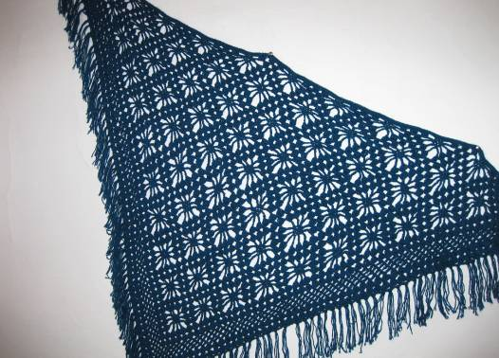
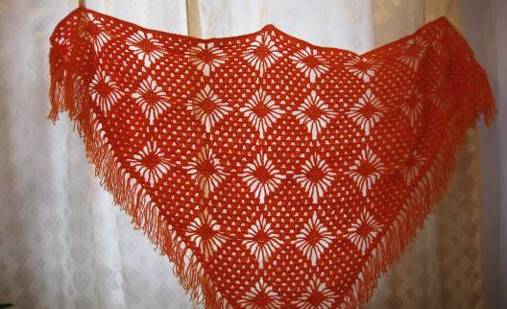
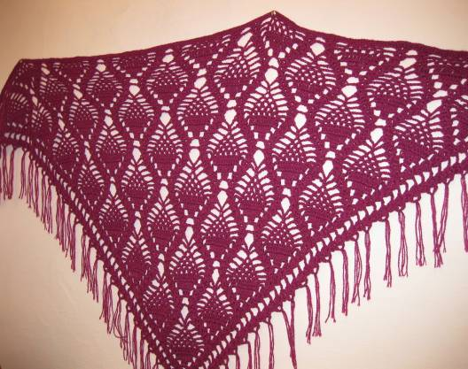
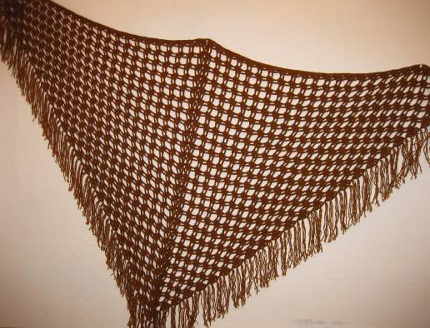
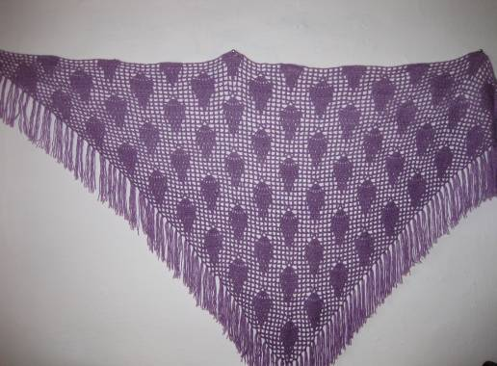

Характеристика используемых
материалов
Какие бывают нити
Нити бывают разные: ручного и машинного прядения, натуральные и синтетические. Натуральные нити изготавливают из шерсти, шелка и хлопка, а синтетические получают из нефти, угля, природного газа.
Чтобы понять, из чего сделана нить, ее нужно поджечь. Растительные волокна (хлопок, лен) горят быстро, с характерным запахом жженой бумаги, оставляя рассыпчатую золу. Волокна животного происхождения (шерсть, натуральный шелк) горят медленно, имеют запах тлеющей кости. Синтетическая нить при горении плавится.
Вязать можно из любых ниток: хлопчатобумажных, льняных, синтетических, шерстяных, но очень важно правильно определить, что лучше связать именно из этих ниток. Для теплых зимних вещей берут шерстяную или полушерстяную пряжу; летние вещи, воротники, манжеты, кружева, салфетки лучше вязать из хлопчатобумажных ниток.
Как выбрать крючок
Крючки разделяются по материалу, они могут быть металлические (алюминиевые или стальные), пластмассовые, деревянные, костяные. Лучше взять металлический крючок, так как он крепче, надежнее, да и выбор их гораздо больше.
Отличаются крючки и по длине: короткий (10—15 см) обычный крючок и длинный (22—25 см), это спица-крючок, его применяют для тунисского вязания.
Крючки обязательно должны быть гладкими, хорошо отполированными, без заусениц. Особое внимание обратите на головку крючка. Слишком острый ее конец может при вязании поранить палец, а слишком тупой плохо проходит в петлю нижнего ряда, растягивая ее.
Подбирают крючок в зависимости от толщины нити. Для тонких ниток (ирис, ромашка) лучше подойдет тонкий крючок (№ 1,5—2,5), для толстого гаруса, шерстяных ниток используют толстые крючки (№ 3—6).
Чаще толщина крючка и ниток подбираются в зависимости от характера изделия и навыков вязания, но, как правило, крючок должен быть в два раза толще нити.
Очень важно – правила вязании
В каждом деле есть свои правила. Об этом не следует забывать.
Вязание должно приносить человеку только пользу,
- Необходимо, чтобы положение тела при вязании было правильным. Садитесь поудобнее, откиньтесь на спинку кресла, дивана или стула. В таком спокойном положении вы будете отдыхать за вязанием. А если вы будете работать сгорбившись, то быстро устанете, появится сутулость и вязание принесет вам не пользу, а вред.
- Клубок всегда должен находиться слева. И для того чтобы не укатывал- ся, положите его в коробочку, банку или небольшую кастрюльку, причем они должны быть гладкими, чтобы нитка не цеплялась за их края или внутреннюю поверхность.
3) Не вяжите лежа — это вредно для зрения.
4) Не вяжите по нескольку часов подряд. Старайтесь работать не более двух часов и то с перерывами.

5) Делайте все без спешки, так, чтобы движения рук были плавными, рав- номерными, тогда и вязка будет красивой и ровной.
6) Не вяжите при плохом освещении или за телевизором, когда в комнате полутемно. Свет должен падать слева. Но лучше всего, конечно, вязать при дневном естественном освещении.
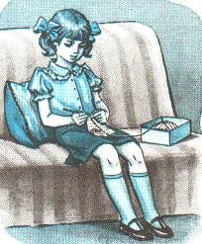
Технологическая часть
Условные обозначения
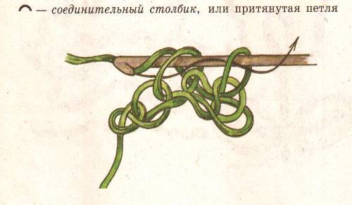

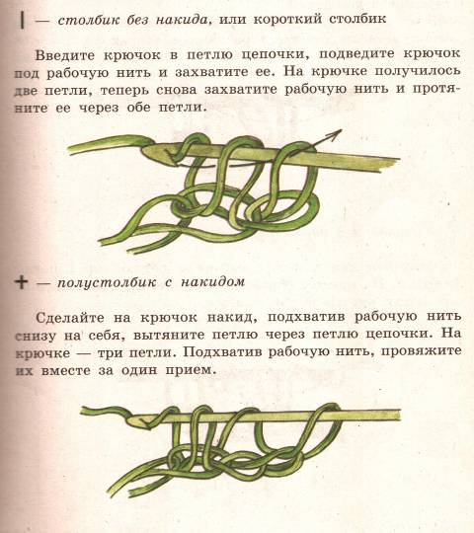
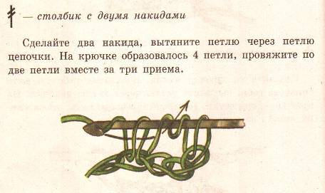

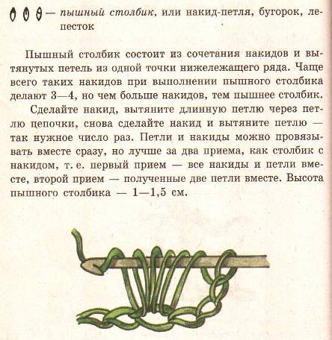

Экономическая часть
Стоимость работы, без учета стоимости труда, составила:
- Пряжа – 6 мотков100 г.22 р.= 132 р.

Рекламный проспект
Изысканная красота классических форм одежды - шалей, платков, шарфов издавна пленяла меня и я начала интересоваться историей возникновения и особенностями ношения.
Много сотен лет шаль и платок выполняли крайне важную роль и являлись ключевым элементом в традиционной русской женской одежде.
Внешний вид каждого экземпляра был уникальным и кроме декоративной функции выполнял еще информативную, свидетельствуя о семейном и социальном положении обладательницы. Методы вышивки, плетения и ткачества крепко переплелись в народных технологиях изготовления этой функциональной и яркой одежды.
С развитием технологий ручные трудоемкие операции были заменены автоматизированным производством, но всегда существовала огромная пропасть между заводскими шалями выпускаемыми "на потоке" и настоящим классическим старорусскими технологиями где каждый экземпляр хранит индивидуальность и тепло рук мастерицы.
Вязание крючком способствует развитию трудолюбия, внимания, аккуратности, терпеливости, воспитывает художественный вкус.
И как приятно связать что-либо в подарок своим близким и друзьям!

Литература
- Вязание крючком/Художник Витковская Н. И. – Ярославль: Академия развития: 2002.
- Домоводство-3. Под ред. И. А. Мусской. – Ижевск: РИО «Квист», 1994.
- Учитесь вязать крючком: Научно-популярная лит-ра: Переизд./Рис. Е. Беловой. М.: Дет. лит., 1987. – («Знай и умей»)
- Журнал «Валя-Валентина».

Приложение

XIV Региональная научно-практическая конференция “Шаг в будущее”

Российская Федерация
Иркутская область
Усть-Удинский район
Поселок Усть-Уда

Тема:
«Ажурная шаль»

Направление: технология

Авторы:
Герасюк Валентина
Несмеянова Анна
ученицы 11 класса
Муниципального образовательного
учреждения средней
общеобразовательной
школы п. Усть-Уда
Руководитель:
Маленьких Виктория Валентиновна
Учитель технологии второй
квалификационной категории
Муниципального образовательного
учреждения средней образовательной
школы п. Усть-Уда

2008г.
Ажурная шаль
Герасюк Валентина, Несмеянова Анна
п. Усть-Уда, МОУ СОШ п. Усть-Уда, 11 класс

Цель нашей работы: совершенствовать свои возможности в области вязания крючком; усвоить приобретенные знания; привлечь сверстников данной работой.
Задача - показать шаль во всем её многообразии: по внешнему виду, способам выполнения, в качестве неотъемлемой части русского традиционного костюма; донести интересную историю возникновения и развития шали, ставшей отражением души народа.
Данная работа состоит из двух частей: теоретической и практической. Теоретическая часть – это результат исследовательской поисковой работы по истории возникновения и развития шали, её различным видам техники выполнения.
Практическая часть – вязаные шали. Внешний вид каждого экземпляра индивидуален и хранит тепло мастерицы.
Вязание крючком способствует развитию трудолюбия, внимания, аккуратности, терпеливости, воспитывает художественный вкус.

